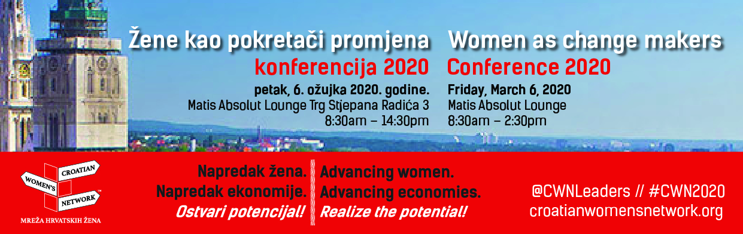

8:30h – 9:30h | Otvorenje konferencije i obraćanje visokih uzvanika  Conference Opening and Dignitary Welcome  Caroline Spivak,  osnivačica/Founder, Croatian Women's Network™/Mreže hrvatskih žena  Mijo Marić,  ravnatelj, Hrvatska matica iseljenika/Croatian Heritage Foundation  Marko Kovač,  prečasni, Zagrebačka nadbiskupija  Milan Bandić,  gradonačelnik grada Zagreba, Mayor, City of Zagreb  Dario Magdić,  zamjenik državnog tajnika Središnjega državnog ureda za Hrvate izvan Hrvatske , Deputy Director, State Office of the Government Council for Croatians Living Abroad
9:30 – 9:50h | Delfa Kosić (Austria)  Dobitnica nagrade Utjecajne Hrvatske Žene 2017/ Winner Croatian Women of Influence Award 2017  Zastupnica austrijske Narodne stranke (ÖVP) u Općinskom vijeću grada Salzburga/ Member of Parliament, Austrian National Party (ÖVP)
9:50 – 10:10h | Liliana Čanadić (Kanada)  Dobitnica nagrade Utjecajne Hrvatske Žene 2020/ Winner Croatian Women of Influence Award 2020  Chief Operating Officer, Government of Northwest Territories, Health and Social Services Authority – Yellowknife Region/Glavna izvršna direktorica, Vlada Sjeverozapadne Teritorije, Zdravstvo i socijalne usluge, regija Yellowknife, Kanada.
10:10 – 10:30 | Pozdrav Hrvatske gospodarske komore/ Croatian Chamber of Economy
10:30 – 10:50 | Isabella Grandić (Kanada)  Dobitnica nagrade Buduće Liderice 2020/ Winner Future Leader Award 2020
10:50 – 11:30h | Pauza Health break
11:30h – 11:50h | Ruža Tomašić (Republika Hrvatska/Brisel)  Zastupnica u Europskom Parlamentu/Member of European Parliament
11:50 – 12:50h | Panel diskusija: Žene u diplomaciji/ Panel Discussion: Women in Diplomacy  Moderator: Mirjana Piskulić (Republika Hrvatska)  Rukovoditeljica informacijskog odjela za iseljeništvo, Hrvatska Matica Iseljenika i bivša generalna konzulica u Sydneyu./Croatian Heritage Foundation and former General Consul in Sydney, Australia.

Panelisti/Panelists:

Željka Josić, članica Odbora za ravnopravnost spolova Hrvatskog sabora, Member of the Gender Equality Committee of the Croatian Parliament

Irena Petrijevčanin Vuksanović, predsjednica Odbora za obrazovanje, znanost i kulturu Hrvatskoga sabora, President of the Committee on Education, Science and Culture of the Croatian Parliament

Marijana Petir, političarka, bivša hrvatska zastupnica u Europskom parlamentu, vanjska članica Odbora za ljudska prava i prava nacionalnih manjina Hrvatskog sabora, politician, former Croatian MEP, external member of the Committee on Human Rights and Rights of National Minorities of the Croatian Parliament

Vera Tadić, Hrvatski diplomatski klub, prva generalna konzulica Republike Hrvatske u Hamburgu i izvanredna i opunomoćena veleposlanica Republike Hrvatske u Južno-afričkoj Republici (1999.-2000.), Croatian Diplomatic Club, First Consul General of the Republic of Croatia in Hamburg and Ambassador Extraordinary and Plenipotentiary of the Republic of Croatia to the Republic of South Africa (1999-2000)

Delfa Kosić (Austria)
Dobitnica Nagrade Utjecajne Hrvatske Žene 2017/ Winner Croatian Women of Influence Award 2017, Zastupnica austrijske Narodne stranke (ÖVP) u Općinskom vijeću grada Salzburga/ Member of Parliament, Austrian National Party (ÖVP), Winner of the Croatian Women of Influence Award 2017, Representative of the Austrian People's Party (ÖVP) at the Salzburg Municipal Council / Member of Parliament, Austrian National Party (ÖVP)

13:30h | Zatvaranje konferencije Conference Close
13:35 – 15:00h | Ručak i Umrežavanje Lunch & Networking
15:00 | Otvaranje izložbe slika Ankice Karačić Moj životni put ODER NICHT,  Dobitnica nagrade Utjecajne Hrvatske Žene, 2020  Opening of exhibit of Ankica Karačić,  Croatian Women of Influence Award winner, 2020  Hrvatska matica iseljenika 2 kat/2nd floor gallery

* Program konferencije podložan promjeni. Conference program subject to change.

